Polimorfismo

O polimorfismo permite que os objetos de diferentes classes recebam o mesmo tratamento mesmo que se comportem de forma diferentes.

Como por exemplo, uma bola de futebol e uma camisa da seleção fazem parte de artigos esportivos, mas para fazer a cotação dos valores, eles não são cotados de forma diferente.

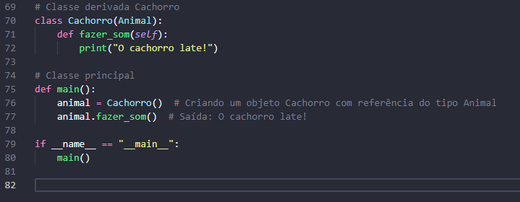

Com o polimorfismo, os mesmo atributos e objetos podem ser utilizados em objetos distintos, porém, com implementações lógicas diferentes.

Herança

A herança basicamente permite que uma classe herde propriedades e métodos de outra classe. Permitindo assim a reutilização do código.

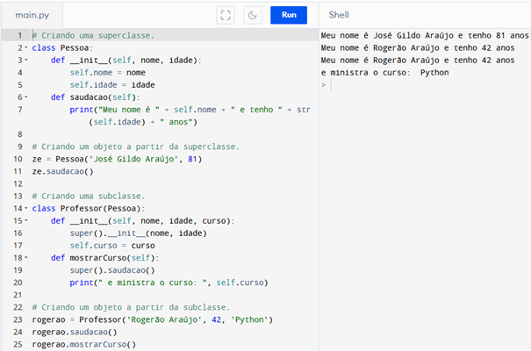

A herança permite além da reutilização, que seja possível modificar e adicionar funcionalidades de acordo com as necessidades do usuário.